

ประกาศองค์การบริหารส่วนตำบลเขาตอก
เรื่อง แก้ไขเปลี่ยนแปลงคำชี้แจงงบประมาณโครงการจ่ายเงินสะสม
ประจำปีงบประมาณ พ.ศ. 2567 (ครั้งที่ 1)
- - - - - - - - - - - - - - -
ด้วยสภาองค์การบริหารส่วนตำบลเขาตอก ได้มีมติในคราวประชุมสภาองค์การบริหารส่วนตำบลเขาตอก สมัยสามัญ สมัยที่ 2 ครั้งที่ 2 ประจำปี พ.ศ.๒๕๖7 เมื่อวันที่ 25 เดือน มีนาคม พ.ศ. 2567 อนุมัติให้องค์การบริหารส่วนตำบลเขาตอก แก้ไขเปลี่ยนแปลงคำชี้แจงงบประมาณโครงการจ่ายเงินสะสม ประจำปีงบประมาณ พ.ศ. 2567 (ครั้งที่ 1) จำนวน 2 โครงการ ตามระเบียบกระทรวงมหาดไทยว่าด้วยการรับเงิน การเบิกจ่ายเงิน การฝากเงิน การเก็บรักษา เงิน และการตรวจเงินขององค์กรปกครองส่วนท้องถิ่น พ.ศ.2566 หมวด ๘ ข้อ 97 รายละเอียดปรากฎตามเอกสารแนบท้ายประกาศนี้
จึงประกาศเพื่อทราบโดยทั่วกัน ผู้ที่สนใจสามารถติดต่อขอทราบรายละเอียดเพิ่มเติม ได้ที่ ศูนย์ข้อมูลข่าวสารทางราชการองค์การบริหารส่วนตำบลเขาตอก สำนักปลัด องค์การบริหารส่วนตำบลเขาตอก โทรศัพท์/โทรสาร 0-7731-0931 หรือทางเว็บไซต์ www.khaotok.go.th
จึงประกาศให้ทราบโดยทั่วกัน

ประกาศ ณ วันที่ 26 เดือน มีนาคม พ.ศ. 2567

(นายรงค์ศักดิ์ วรงค์พงศ์ธร)
นายกองค์การบริหารส่วนตำบลเขาตอก

แก้ไขเปลี่ยนแปลงคำชี้แจงงบประมาณโครงการจ่ายเงินสะสม
ประจำปีงบประมาณ พ.ศ. 2567 (ครั้งที่ 1)
*****************************
ตามที่สภาองค์การบริหารส่วนตำบลเขาตอกได้อนุมัติงบประมาณจ่ายขาดเงินสะสมประจำปีงบประมาณ พ.ศ. 2567 (ครั้งที่ 1) ในการประชุมสภาองค์การบริหารส่วนตำบลเขาตอก สมัยสามัญ สมัยที่ 4 ครั้งที่ 2 ประจำปี พ.ศ. 2566 เมื่อวันที่ 25 เดือน ธันวาคม พ.ศ.2566แล้วนั้น บัดนี้มีความจำเป็นที่จะต้องแก้ไขเปลี่ยนแปลงคำชี้แจงงบประมาณโครงการจ่ายเงินสะสม ประจำปีงบประมาณ พ.ศ. 2567 (ครั้งที่ 1) โดยอาศัยอำนาจตามระเบียบกระทรวงมหาดไทยว่าด้วย การรับเงิน การเบิกจ่ายเงินการฝากเงิน การเก็บรักษาเงิน และการตรวจเงินขององค์กรปกครองส่วนท้องถิ่น พ.ศ.2566 หมวด 8 ข้อ 97 ที่ให้สภาองค์การบริหารส่วนตำบลพิจารณาอนุมัติการใช้จ่ายเงินสะสมดังนี้
ด้านการเศรษฐกิจ
แผนงานอุตสาหกรรมและการโยธา จำนวน 3,442,100 บาท
สาระสำคัญการจ่ายขาดเงินสะสมให้ถือปฏิบัติตามระเบียบ คำสั่งของกระทรวงมหาดไทยโดยเคร่งครัด ระมัดระวัง ประหยัด รอบคอบและให้นายกองค์การบริหารส่วนตำบล ปฏิบัติการเบิกจ่ายที่ได้รับอนุมัติให้เป็นไปตามระเบียบการเบิกจ่ายเงินขององค์การบริหารส่วนตำบล
ประกาศ ณ วันที่ 26 เดือน มีนาคม พ.ศ. 2567

(นายรงค์ศักดิ์ วรงค์พงศ์ธร)
นายกองค์การบริหารส่วนตำบลเขาตอก

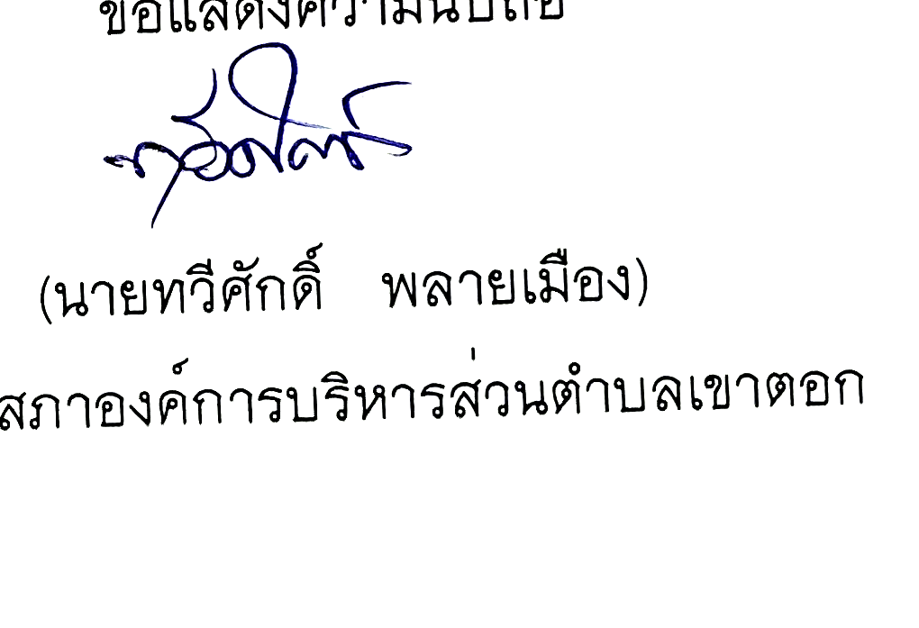
-อนุมัติ-
(นายทวีศักดิ์ พลายเมือง)
ประธานสภาองค์การบริหารส่วนตำบลเขาตอก

รายละเอียดประกอบแก้ไขเปลี่ยนแปลงคำชี้แจงงบประมาณโครงการจ่ายเงินสะสม
ประจำปีงบประมาณ พ.ศ. 2567 (ครั้งที่ 1)
องค์การบริหารส่วนตำบลเขาตอก อำเภอเคียนซา จังหวัดสุราษฎร์ธานี

1.แผนงานอุตสาหกรรมและการโยธา งานก่อสร้าง หมวดค่าที่ดินและสิ่งก่อสร้าง
ประเภทค่าก่อสร้างสิ่งสาธารณูปการ
ที่ | รายการ | งบประมาณ
1. | โครงการปรับปรุงถนนสายขอนพอ หมู่ที่ 2  รายละเอียดโครงการ  1. ปรับปรุงถนนผิวจราจรลงหินผุเขาตอกกว้าง 4.00 เมตร ยาว 1,180 เมตร หนา 0.15 เมตร ปริมาตรหินผุไม่น้อยกว่า 735 ลูกบาศก์เมตร และเกรดเกลี่ยเรียบราดน้ำบดอัดพร้อมเกรดตกแต่งคูระบายน้ำสองข้างทาง (ช่วง กม.0+000 ถึง กม.1+180)  2. ฝังท่อระบายน้ำ คสล. ชั้น 3 มอก. 128/2560  2.1 ขนาด Ø 0.40 × 1.00 เมตร จำนวน 7 ท่อน  2.2 ขนาด Ø 0.60 × 1.00 เมตร จำนวน 28 ท่อน  2.3 ขนาด Ø 0.80 × 1.00 เมตร จำนวน 21 ท่อน  2.4 ขนาด Ø 1.50 × 1.00 เมตร จำนวน 22 ท่อน  3. ติดตั้งป้ายประชาสัมพันธ์โครงการขนาด 1.20× 2.40 เมตร แบบแผ่นเหล็กและแบบแผ่นไวนิลแบบละ 1 แผ่น  -เพื่อแก้ไขปัญหาความเดือดร้อนของประชาชนในการใช้เส้นทางคมนาคมสัญจรไปมาและขนส่งผลผลิตทางการเกษตร ตั้งจ่ายจากเงินสะสม ปรากฎในแผนพัฒนาท้องถิ่น (พ.ศ.2566-2570) เปลี่ยนแปลง (ครั้งที่ 1/2567) | 692,100.00 บาท
รวม 1 โครงการ |  | 692,100.00 บาท

2.แผนงานอุตสาหกรรมและการโยธา งานบริหารทั่วไปเกี่ยวกับอุตสาหกรรมและการโยธา
งบลงทุน หมวดค่าครุภัณฑ์ ประเภทครุภัณฑ์ยานพาหนะและขนส่ง
ที่ | รายการ | งบประมาณ
1 | รถยนต์บรรทุกเทท้าย ชนิด 6 ล้อ ติดตั้งเครน ไฮดรอลิก พร้อมกระเช้าซ่อมไฟฟ้า จำนวน 1 คัน  จัดซื้อรถยนต์บรรทุกเทท้าย ชนิด 6 ล้อ ติดตั้งเครนไฮดรอลิกพร้อมกระเช้าซ่อมไฟฟ้า น้ำหนักบรรทุกไม่น้อยกว่า 7,400 กิโลกรัม ขนาดแรงม้าไม่น้อยกว่า 150 แรงม้า ตอนท้ายติดตั้งกระบะบรรทุกเทท้ายด้วยระบบไฮดรอลิก กระบะบรรทุกมีปริมาตรความจุไม่น้อยกว่า 3 ลบ.ม. พร้อมกระเช้าซ่อมไฟฟ้ายกสูงได้ไม่น้อยกว่า 12 เมตร จำนวน 1 คัน (ราคาทองถิ่นเนื่องจาก กำหนดคุณลักษณะเหมาะสมกับการใชงานโดยคำนึงถึงความคุมคาและประหยัด)  -เพื่อแก้ไขปัญหาด้านไฟฟ้าสาธารณะที่ขัดข้องส่งผลกระทบต่อความปลอดภัยของประชาชนในการคมนาคมและความปลอดภัยในชีวิต ตั้งจ่ายจากเงินสะสม ปรากฎในแผนพัฒนาท้องถิ่น (พ.ศ.2566-2570) แก้ไข (ครั้งที่ 1/2567) | 2,750,000.00 บาท
รวม 1 โครงการ |  | 2,750,000.00 บาท

